Eenmansbotenevenement 2021

Aankondiging

Zeilvereniging Zuidlaardermeer

Uitnodiging tot deelname aan het eenmansboten evenement voor alle eenmansklassen op zaterdag 18 september op het Zuidlaardermeer. Het evenement is onderworpen aan de Regels zoals gedefinieerd is in de Regels voor Wedstrijdzeilen en de lokale wedstrijdbepalingen van ZZ en de klassenvoorschriften.
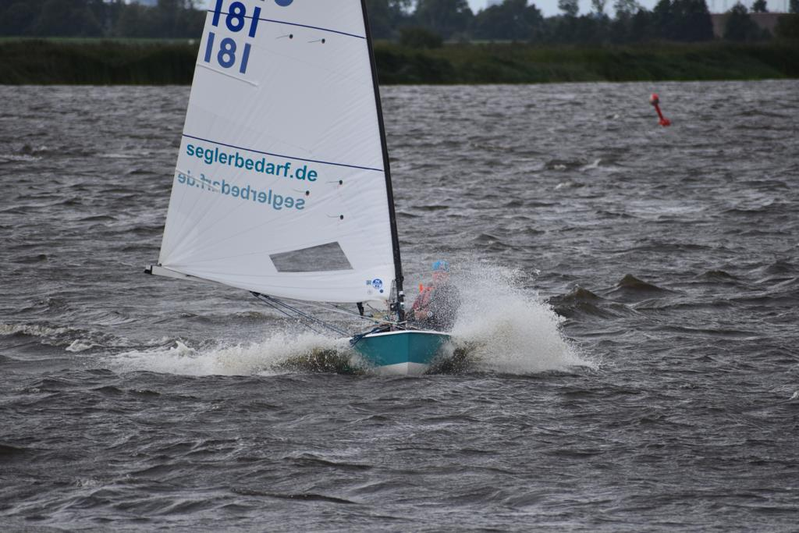
Deelnamerecht en inschrijving
De volgende beperking op het aantal boten is als volgt:
Minimum aantal deelnemers voor een klasse is vijf.
Sluitingsdatum inschrijving 16 september 2021.

Het inschrijfgeld.
Volwassen eenmansboot € 15,00 per boot;
Jeugd eenmansboot € 15,00 per boot;

De inschrijving is inclusief patat met mayonaise op Zaterdag.

Programma.
Er wordt gestreefd naar 5 starts. Regulier en sprint wedstrijden.
Zaterdag is er om 10.00 uur een korte palaver.
Aanvang 1e start op zaterdag is om 11.00 uur. Er wordt tussen race 2 en 3 teruggekeerd naar het clubgebouw.
Aanvang 3e start op zaterdag wordt op het mededelingen bord bekend gemaakt.
Zo spoedig mogelijk na de laatste wedstrijd vindt de prijsuitreiking plaats.

Registratie- en wedstrijdschema.
Ingeschreven boten moeten zich op zaterdag tussen 9.00 en 10.00 melden bij het inschrijfbureau in het clubhuis van ZZ.

Te water laten van de boten:
U kunt uw boot via de helingbaan op het terrein van ZZ gratis te water laten. Tevens beschikt ZZ voor kielboten een takel. Voor deelnemers aan het evenement kan hier gratis gebruik van worden gemaakt.

Verblijf:
Op het terrein van ZZ kan er door deelnemers gekampeerd worden.
ZZ beschikt over kleedkamers met douches en toiletten.

Verantwoordelijkheid.
Deel nemers nemen geheel voor eigen risico deel aan dit evenement.
ZZ, de klassenorganisatie en alle medewerkers aan dit evenement sluiten elke vorm van aansprakelijkheid voor schade (van welke aard dan ook) volledig uit.

Ondanks het Corona virus in ons land, zouden we graag op het evenement zien dat er rekening wordt gehouden met de landelijke afspraken tegen het verspreiden van het virus.

Akkoord verklaring.
Door aanmelding voor dit evenement verklaart men zich akkoord met bovenstaande.
Voor inlichtingen neem contact op via het contactformulier of Jeroen de Groot 0598-371722.
Inschrijven via de site www.zvzuidlaardermeer.nl

